VILNIAUS M. LOPŠELIO – DARŽELIO SPRAGTUKAS
VYRESNIOJI IKIMOKYKLINĖ GRUPĖ
DRUGELIAI

VILNIAUS m. VISUOMENĖS SVEIKATOS CENTRO organizuojamas KONKURSAS – PROJEKTAS
VITAMINIZUOTAS 2016

PARENGĖ VYRESNIOSIOS IKIMOKYKLINĖS GRUPĖS DRUGELIAI
PEDAGOGĖ LINA ARMONIENĖ

VILNIUS
2016 11 15 – 12 02

Tikslas:
Tenkinti vaiko smalsumą, norą pažinti, išbandyti, siekiant išsiaiškinti kaip ir kodėl tai vyksta, skatinant jį dalyvauti projektinėje ir pažintinėje – praktinėje veiklose bendradarbiaujant su savo grupės draugais

Uždaviniai:
- Tenkinti vaiko poreikį sužinoti, atrasti ir pažinti;
- Turtinant vaiko pasyvųjį ir aktyvųjį žodyną, plėsti supratimą apie vaisių, daržovių bei kitų sveikatai naudingų maisto produktų reikšmę žmogaus sveikatai;
- Skatinti samprotauti apie tai ką išgirdo, sužinojo, kelti klausimus, siūlyti idėjas, pagrįsti savo nuomonę ir daryti išvadas;
- Suteikti galimybę kiekvienam vaikui pabūti tyrinėtoju, atradėju (skatinti vaizduotę, kūrybiškumą), duoti galimybę pajusti atradimo, tyrinėjimo, stebėjimo, kūrybos jausmą;
- Lavinti smulkiosios motorikos įgūdžius taisyklingai ir saugiai naudojantis peiliu, laikytis tinkamo bei saugaus elgesio naudojantis buitine technika;
- Skatinti nesavanaudišką džiaugsmą, kuris kyla pažintinėje – praktinėje bei projektinėje veiklose, tuo džiaugsmu pasidalyti su grupės draugais, draugiškai bendradarbiauti, paisyti šalia esančio draugo buvimą ir nuomonę.

Raktažodžiai

Vaisiai, daržovės, derlius, vitaminai, organizmas, mityba, sveikata, sveiko maisto piramidė, vaismedžiai, vaiskrūmiai, šakniavaisiai, obuolio puselė, pusė, per pusę, morkos skutimas, pjaustymas, smulkinimas, maišymas, sulčiaspaudė, sultys, kokteilis, maišymas, sumaišymas, pagardai, pasaldinimas, saldus, rūgštus, saldžiarūgštis, cukruotas, asorti.

Konkurso dalyviai

Vyresniosios ikimokyklinės grupės DRUGELIAI vaikai (22vaikai) ir jų tėvai, grupės pedagogė Lina, įstaigos visuomenės sveikatos priežiūros specialiste Erika.

Projekto VITAMINIZUOTAS veiklos žingsniai

- Pažintiniai pokalbiai apie vaisių ir daržovių reikšmę ir naudą žmogaus sveikatai su įstaigos visuomenės sveikatos priežiūros specialiste Erika. Pasiūlyta atlikti kūrybinę užduotėlę SVEIKAM MAISTUI – ŽALIA SPALVA.
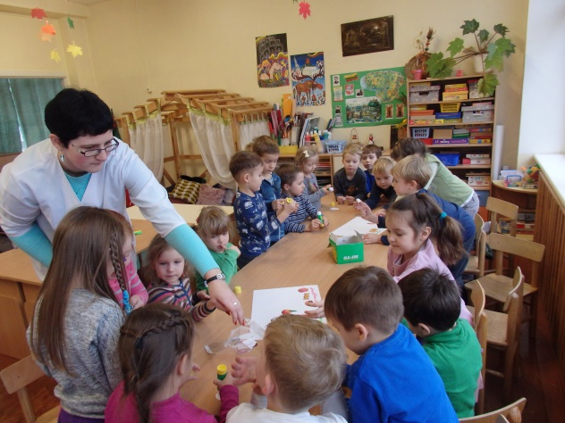
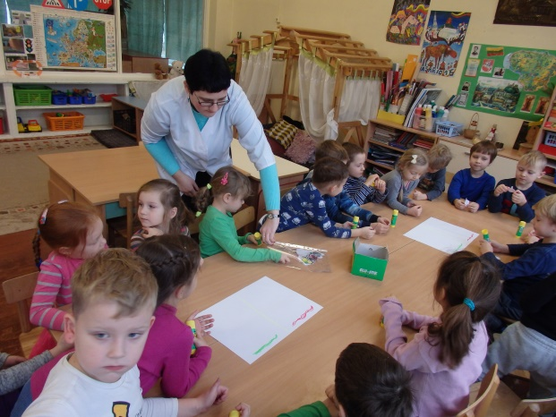

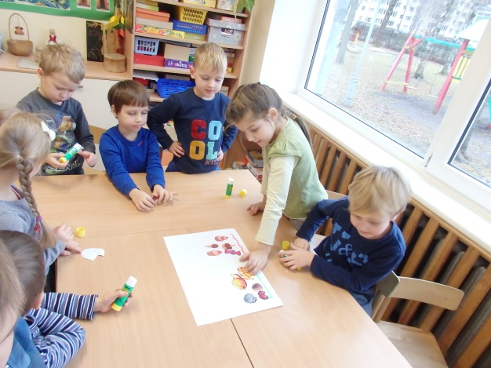

- SVEIKO MAISTO PIRAMIDĖS kūrimas. Pasiūlyta iš namų atsinešti senų reklaminių žurnalų, laikraščių bei bukletų apie maisto produktus. Sukurta ir iš spalvoto popieriaus juostelių sukonstruota piramidė: ŽALIA – sveiko maisto produktai, GELTONA – rekomenduojami maisto produktai, nepersivalgyti, RAUDONA – stengtis vartoti kiek galima rečiau ir nepadauginti; senuose laikraščiuose, reklaminiuose bukletuose bei žurnaluose ieškoti maisto produktų, juos iškirpti ir priskirti prie reikiamos piramidės dalies.

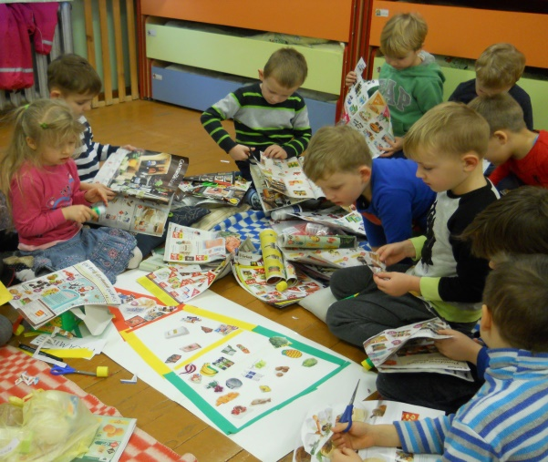
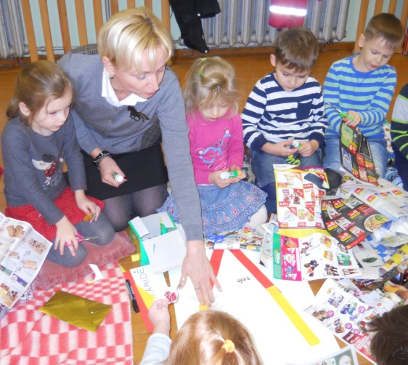

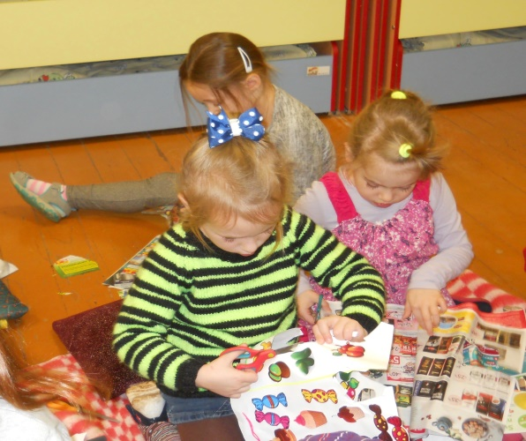
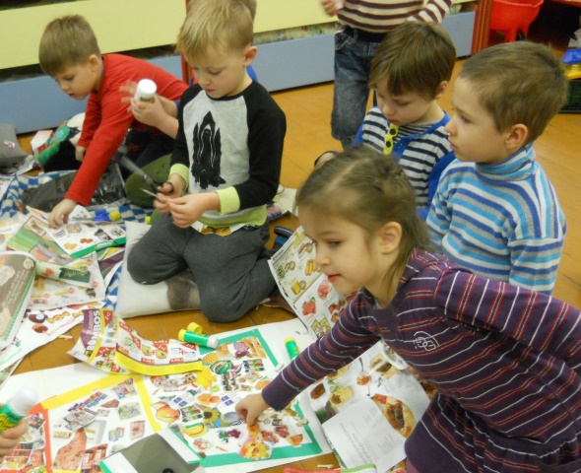

- Pažintinė – praktinė veikla VITAMINIZUOTAS SULČIŲ KOKTEILIS.
- Obuolio pjovimas per pusę, obuolio pjaustymas ir smulkinimas.

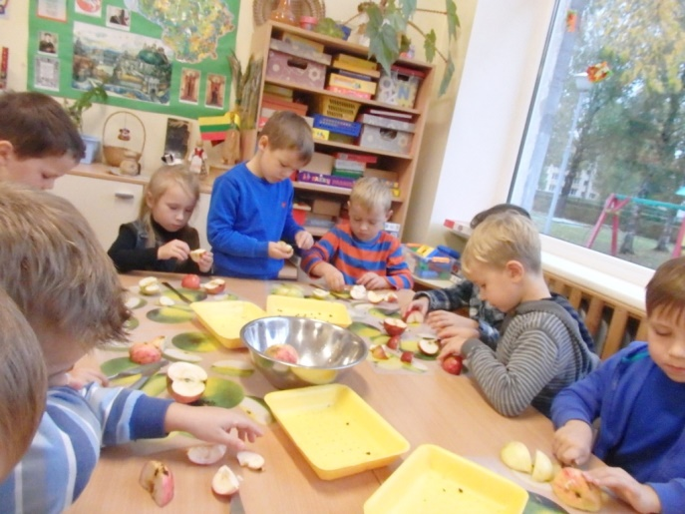
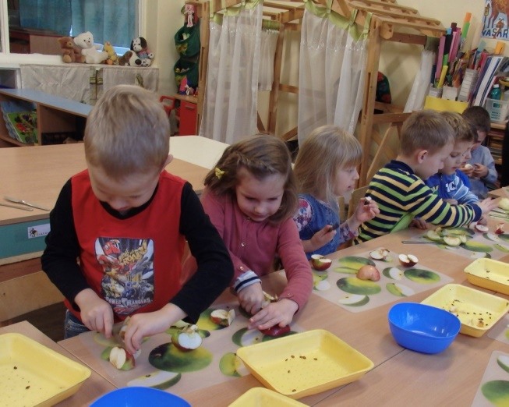

- Morkos skutimas, pjaustymas ir smilkinimas. Draugiškas bendradarbiavimas su šalia sėdinčiu, dirbančiu ir veikiančiu draugu. Pokalbiai, komentarai, diskusijos, pastebėjimai ir atradimai, gebėjimas pasidžiaugti savo veikiamu darbu.
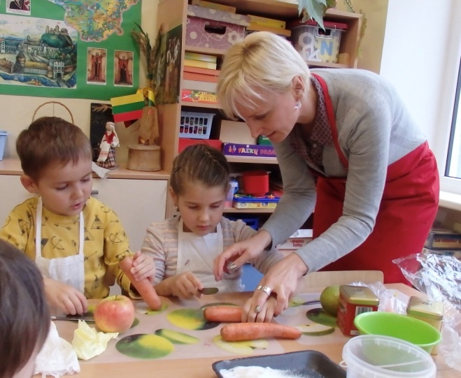
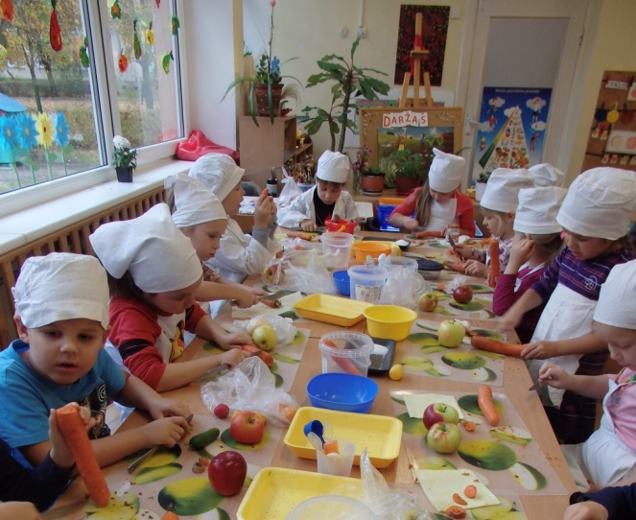

- Supjaustytų vaisių ir daržovių sudėjimas į lėkšteles. Drauge pakalbėti apie saugų ir tinkamą elgesį su buitine technika. Dar kartą viską pakartoti: kaip saugiai elgtis. Sugalvoti kokį kokteilį kas gamins, kokį priedą ar pagardą dar pridės – VITAMINIZUOTO SULČIŲ kokteilio gaminimas.

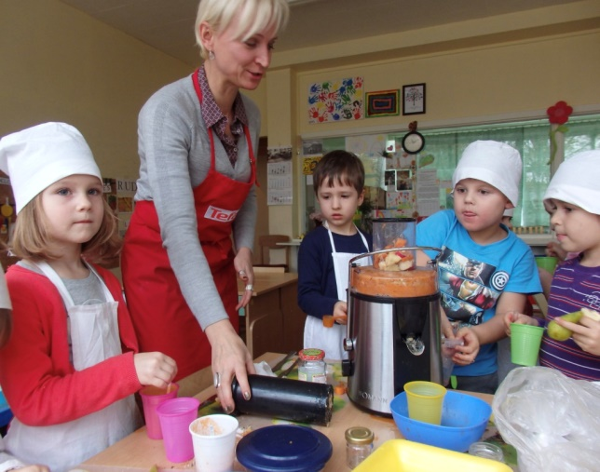
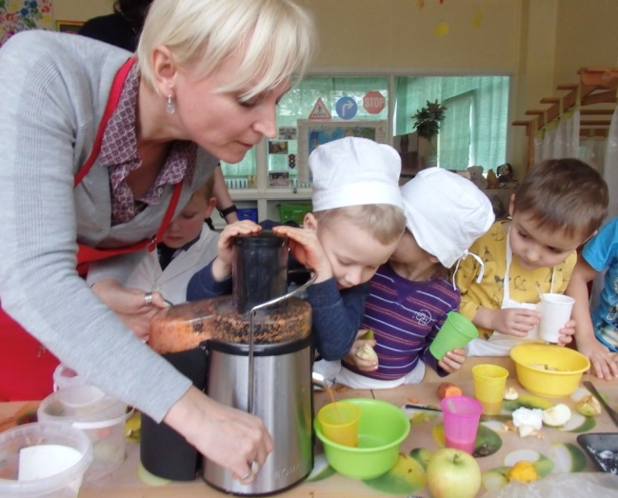

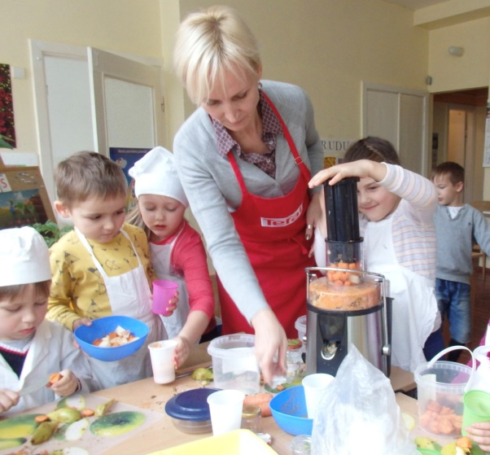
- Pagamintų VITAMINIZUOTŲ SULČIŲ kokteilių ragavimas, pokalbiai: - gardus, skanus, saldus, saldžiarūgštis, komentarai, diskusijos, atradimai ir įspūdžiai.

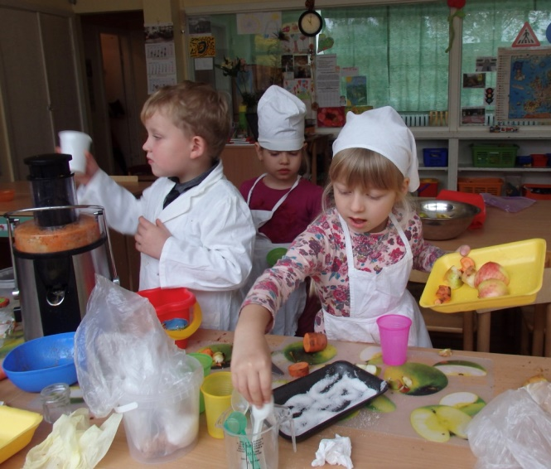

- Labo ryto pokalbiai, diskusijos, „minčių lietus“ apie VITAMINŲ naudą ir svarbą žmogui ir, ypatingai, augančiam vaikui. Pasiūlyta iš namų atsinešti vartojamų ar jau vartotų vitaminų pakuočių – pristatyti savo
atsineštas pakuotes, pasakoti kas vartoja (kuris šeimos narys) vitaminus, kodėl vartoja... Išsiaiškinti: VITAMINAI gali būti skirti vaikams, bet gali būti skirti ir suaugusiems.

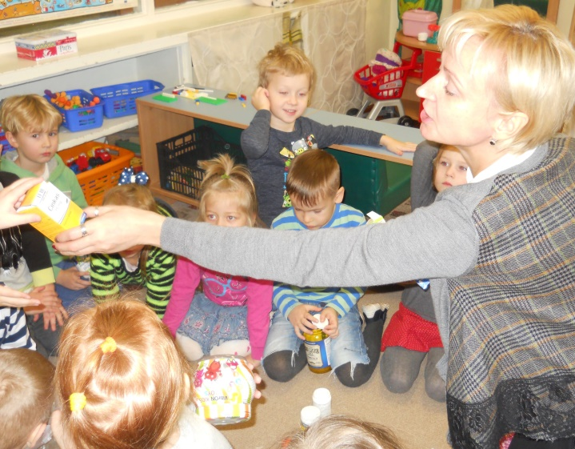
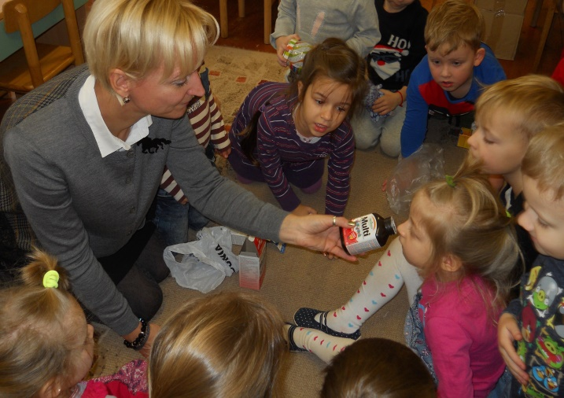

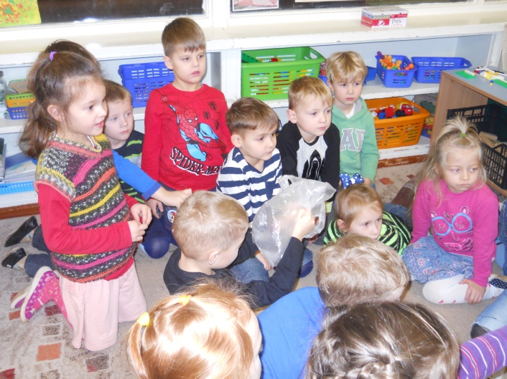
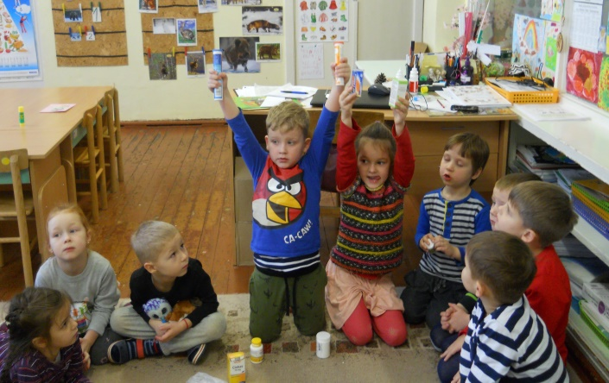

Išvada:

Projektėje VITAMINIZUOTAS veikloje teikti vaikams džiaugsmo, skatinti jų domėjimąsi „vitaminiškai“ sveiku maistu bei sveika gyvensena, skatinti bei stiprinti jų norą pažinti ir atrasti, drauge su jais džiaugtis jų atradimais, skatinti juos džiaugtis jų pačių asmenine patirtimi bei individualiais atradimais.
Lavinti vaikų estetinį skonį, skatinti jų kūrybiškumą, tenkinti jų saviraišką ir norą kurti bei veikti su kitais grupės draugais bendroje veikloje, siekiant to pačio tikslo, palaikant draugiškus ir geranoriškus santykius.

